**AMÉRICA LATINA EN LOS 2000S: ASPECTOS LABORALES Y DISTRIBUTIVOS**

*Latin America in the 2000s: labor and distributive aspects*

Luis Beccaria(Universidad Nacional de General Sarmiento-FLACSO)

[1]

**1.INTRODUCCION**

Hacia principios del nuevo siglo, América Latina inician un período de rápida y sostenida expansión económica, que revirtió una evolución poco favorable de los años previos. En un contexto internacional propicio, el crecimiento económico fue acompañado de mejoras en el comportamiento del mercado de trabajo. Se advierten avances no sólo en los niveles agregados de empleo sino también en su calidad y en el poder de compra de las remuneraciones. Tales resultados también reflejan los efectos de un conjunto, más denso que anteriormente, de políticas laborales y distributivas que fueron implementadas a lo largo del período. Ellas acentuaron no sólo el crecimiento económico sino también sus efectos sobre la equidad. Se alcanzaron mejoras importantes en lo que hace a la pobreza y también a la concentración de los ingresos, que lograron revertir los procesos negativos del decenio anterior, e incluso del correspondiente a los ochenta.

Este documento describe tal proceso, enfatizando sus rasgos principales, para lo cual se recurrirá, en muchos casos, a la evidencia que ofrece la amplia literatura que aborda diferentes aspectos de la experiencia reciente de la región. Pero también se analizarán algunas de las limitaciones que el mismo enfrenta y que, en alguna medida, están asociadas a la desaceleración, y reversión en algunos países, de esta dinámica positiva que se observa desde aproximadamente 2012.

1. **EVOLUCIÓN DE LA SITUACIÓN MACROECONÓMICA DESDE PRINCIPIOS DE LOS 2000S**

Gran parte de los países de América Latina atravesaron, a partir de aproximadamente 2003, un período de rápida expansión económica: entre ese año y 2011 la tasa de crecimiento media del PIB alcanzó el 4.4% anual, cifra que se elevaría a 5.0% si se excluyese la disminución registrada en 2009 asociada a la crisis internacional. Con ello se revierte la modesta expansión de los años previos; más aún, la evolución positiva se dio de manera sostenida ya que sólo se registró ese, por cierto breve, episodio recesivo. Esta dinámica continuó durante los primeros años de la segunda década del siglo, aunque a tasas algo menores en 2012 y 2013 (2.9% en ambos años). Sin embargo, con posterioridad se aprecia una marcada desaceleración (1.2% en 2014 y 0.5 en 2015).

Aquel proceso de crecimiento, que tiene pocos antecedentes en términos de intensidad y duración en la región, estuvo ligado en términos generales, a importantes mejoras en el contexto internacional y también a un más adecuado manejo de la política macroeconómica. En lo que hace al primer aspecto, se advierte un incremento del valor del comercio internacional que, medido por el valor de las importaciones mundiales de bienes, aumentó a una tasa anual del 16% entre 2003 y 2008, que casi triplicó la de la segunda mitad de los noventas. Esta dinámica estuvo ligada, por un lado, a la aceleración de la expansión económica mundial. En efecto, el PIB del mundo creció al 3.6% por año entre 2003 y 2013, que se compara con el 2.6 de 1990-98. Cabe señalar, no obstante, que esa evolución del comercio acontecida durante los 2000s no se verifica particularmente en términos de volumen, ya que la intensidad de su crecimiento es incluso algo menor que la experimentada entre 1994 y 2000. La importante diferencia entre ambos períodos obedece a las significativas mejoras en los precios de las materias primas que se comercializan internacionalmente en el período más recientemente.

Este aumento de las cotizaciones de las *commodities* permitió, entonces, incrementar el valor de las ventas al exterior de los países de la región, dado que ellas dominan sus estructuras de exportaciones. Así, el deflactor promedio de las exportaciones de las naciones latinoamericanas creció al 10% por año entre 2003 y 2011 (un 106% en total); cabe tener en cuenta que el nivel de ese deflactor correspondiente del primero de esos años era prácticamente el mismo que el de 1980 (Gráfico 2). Ello permitió la mejora en los términos de intercambio ya que los precios de los bienes que ellas importan, especialmente los industriales, no siguieron ese comportamiento.

Gráfico 1

América Latina. Tasa de crecimiento anual del PIB

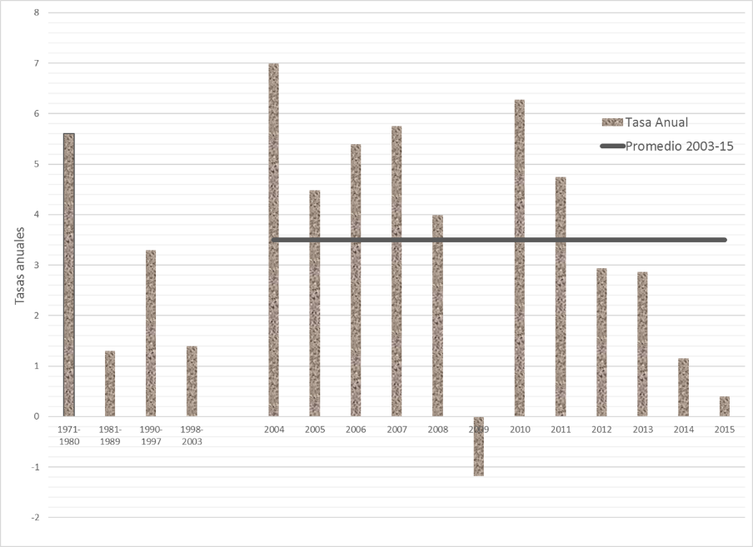

Fuente: CEPAL

Varias economías de la región también se beneficiaron del incremento de las remesas de los migrantes, partida que pasó a ser una de las fuentes de divisas más importantes. Asimismo, se logró un mejor acceso a los mercados internacionales de capital, a tasas de interés bajas. No obstante ello, se registró una significativa disminución del nivel de endeudamiento público externo, especialmente en países que hacia principios del siglo registraban niveles elevados como Argentina, Brasil, Uruguay y otros de Centro América.

En este contexto, mejoraron las cuentas fiscales y externas, las que mostraron superávits. El crecimiento de las exportaciones no sólo impactó en el balance de pagos, sino que lo hizo también sobre los ingresos fiscales, los que además se beneficiaron del típico comportamiento pro - cíclico de los tributos a la actividad y los ingresos. Aun cuando en términos generales las políticas macroeconómicas no alteraron mayormente su carácter pro – cíclico, se notó una mayor preocupación por contribuir al mantenimiento de los equilibrios macroeconómicos básicos. En este marco, la inflación continuó siendo baja en promedio para la región –entre el 5 y el 6%–, mostrando un leve incremento en 2008 producto de la aceleración del precio de las cotizaciones internacionales de alimentos. Este panorama, sin embargo, no se advierte en Costa Rica –país que exhibió tasas algo superiores hasta 2008 (12/13%)– ni en Venezuela, donde se registraron incrementos más marcados a lo largo de todo el período, con un ritmo superior al 30% en algunos años. De manera similar Argentina experimentó subas en el indicador de precios al consumidor que oscilaron entre el 20 y el 39% a partir de 2007.

Gráfico 2

América Latina. Indicadores del comercio exterior.

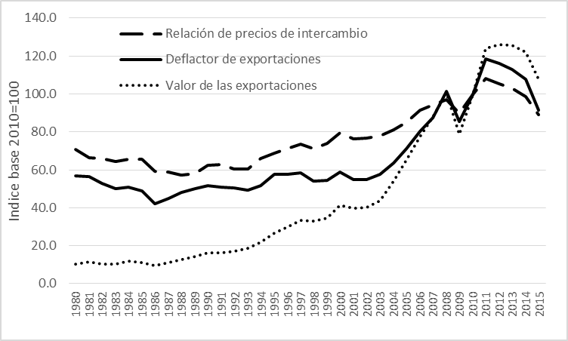

Fuente: CEPAL

Si bien el crecimiento económico fue generalizado entre los países de América Latina, su intensidad fue mayor en América del Sur. Ello se debió, en buena medida, a que los términos del intercambio de las naciones de esta parte del continente crecieron en mayor medida. América Central, incluyendo México, se benefició asimismo del incremento de los precios de los bienes exportados pero también, al menos hasta 2008, de la expansión de los Estados Unidos –el principal destino de sus exportaciones. Sin embargo, algunos de sus países se vieron afectados por el incremento de los precios de alimentos y del petróleo, de los cuales son importadores. Así, entre 2003 y 2008 el PIB de los países del sur del continente crecieron al 5.6% anual mientras que las otras naciones latinoamericanas lo hicieron 3.9%.

La economía mundial ya había reducido su expansión desde 2008 (2% anual entre 2007 y 2015). Simultáneamente, y en parte por la dinámica de los precios, se desaceleró marcadamente el crecimiento del comercio mundial de bienes, que sólo alcanzó 1% anual entre 2011 y 2014. Esto obedeció en gran medida a lo que aconteció con los precios internacionales de las *commodities,* resultado de la menor intensidad del crecimiento de la demanda de importaciones, especialmente de China, pero también de incrementos en la oferta en el caso de algunos productos. La región se vio particularmente afectada por ello ya que el promedio de los precios de los bienes exportados disminuyó 10% entre el valor extremo de 2011, y 2014, caída que se agudizó en el año siguiente, para el cual se estima que volvió a disminuir en aproximadamente 15% en promedio (cabe recordar que habían subido 106% entre 2003 y 2011). Esa última cifra de 2015 está muy influenciada por la fuerte depreciación del petróleo, pero los correspondientes a minerales y alimentos también intensificaron su caída ese año. En ese marco, el valor de las exportaciones que realizan los países de América Latina viene disminuyendo desde 2012, con una marcada reducción también en 2015 (que se estima en 14%).

El menos dinámico contexto internacional fue un factor que impactó a prácticamente todas las economías de la región, cuyo crecimiento económico se debilitó a partir de 2012 para exhibir cifras muy bajas en 2014 y 2015. Varias de ellas implementaron políticas contra - cíclicas que le permitieron sostener en alguna medida el nivel de actividad. Esto no fue posible en ciertos países cuya situación macroeconómica limitaba el espacio fiscal para desplegar ese tipo de medidas (Brasil en cierto momento). Otros, por su parte, enfrentaban dificultades particulares, como alta inflación o un tipo de cambio relativamente apreciado, que se constituyeron en factores que reforzaron los efectos negativos provenientes del frente externo. De allí, por ejemplo, los menores crecimientos exhibidos por Argentina y Venezuela.

Con diferente intensidad según los casos, la desaceleración del crecimiento afectó la solidez de las cuentas fiscales y externas. En promedio para la región, el saldo de la balanza comercial de bienes fue negativo en 2014.

Las economías de América Latina registraron, por tanto, un fuerte crecimiento a partir de 2003 apoyado en el mejoramiento de las condiciones externas que permitieron flexibilizar la restricción externa que ellas enfrentaban tradicionalmente. Sobre esa base fue posible dinamizar la actividad doméstica, basada en un importante crecimiento del consumo. Si bien la tasa de inversión del período 2003-2014 alcanzó valores que se ubicaron por encima de los muy bajos de los noventa y ochenta, continúa siendo inferior a la de otras economías en desarrollo que lograron dinámicas de crecimiento elevadas y sostenidas e, inclusive, de la registrada en América Latina durante los setenta.

El incremento de la inversión abarcó tanto la privada como la pública, lo cual se asocia a ciertos avances en la disponibilidad de infraestructura, pero la elevada volatilidad que aquella ha mostrado derivó en que las mejoras fueron generalmente modestas, especialmente si se tiene en consideración las brechas existentes al inicio del siglo. Persisten, por tanto, evidencias de insuficiencia, o debilidades, en el equipamiento en sectores como transporte, energía o comunicaciones.

Tampoco en ese período se lograron avances hacia la disminución de la elevada concentración en bienes primarios que exhiben las exportaciones de la región. Incluso se produjo un proceso de “reprimarización” (CEPAL, 2013), en parte derivado del fuerte incremento del precio de los *commodities* al que ya se hizo referencia. Precisamente, este rasgo da cuenta, en buena medida, del hecho que lo cambios más recientes en el contexto internacional hayan repercutido de manera tan intensa y rápida en las economías de la región.

En resumen, el período de fuerte crecimiento de los 2000 permitió avanzar en algunos frentes, como en la disminución de la brecha en la tasa de inversión en algunos países o en aspectos que se mencionarán más abajo respecto al mercado de trabajo. También se produjo una disminución de los niveles de endeudamiento externo y un incremento de sus reservas internacionales, factores que han brindado un marco de solvencia macroeconómica que carecían en décadas anteriores. Sin embargo, no se pudieron alcanzar cambios de trascendencia que significasen al menos el inicio de procesos tendientes a reducir las limitaciones estructurales que enfrentaban tradicionalmente los países de la región, como la muy directa dependencia de los mercados internacionales de bienes y servicios

Cabe, por otro lado, esperar que muchas de las economías de la región seguirán creciendo a tasas modestas durante los próximos años, en parte porque las condiciones externas continuarán siendo poco favorables, al menos en lo que hace a la situación de los mercados mundiales de los bienes que exportan sus países. A ello se suman, en algunos casos, las dificultades macroeconómicas particulares que acumularon en el período reciente y que puede llevar a que la producción agregada de ciertos países, en algunos años, lleguen incluso a registrar retrocesos.

1. **EL MERCADO DE TRABAJO**

La rápida expansión económica tuvo un impacto positivo sobre el mercado laboral de la región. Desde principios de los 2000 se aceleró la creación neta de puestos de trabajo, lo cual se refleja en la evolución de la tasa de ocupación. Al igual que lo señalado para el caso del nivel de actividad, ella tuvo su período de crecimiento más intenso entre 2003 y 2008, para estancarse –o caer levemente en 2009– cuando se sintieron los efectos de la crisis internacional. Posteriormente volvió a aumentar hasta 2012, para luego reducirse levemente. Mientras que el incremento verificado en el primero de esos períodos fue generalizado entre la mayoría de los países, el registrado entre 2008 y 2012 –esto, más allá de la recuperación de lo sucedido en 2009–, se concentró en algunos países (Brasil, Colombia, Perú, Uruguay) en tanto los restantes continuaron con un ritmo de expansión del empleo relativamente reducido.

Gráfico 3

América Latina. Tasas de empleo y desocupación

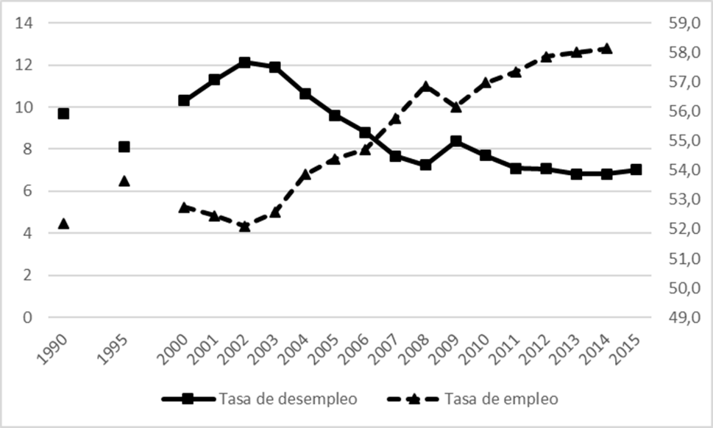

Fuente: elaboración propia sobre datos de CEPAL y OIT

Cabe destacar que un rasgo particular de los 2000s fue la desaceleración del crecimiento tendencial de la tasa de participación económica de la población, producto de similar comportamiento en la correspondiente a las mujeres.[2] Si bien las razones de esta dinámica no resultan totalmente claras, la mejora en el empleo y las remuneraciones (véase más abajo), que elevó el ingreso de los hogares, podría haber reducido el flujo de ellas hacia el mercado de trabajo. Este comportamiento podría reflejar especialmente lo sucedido entre las mujeres con menores niveles de calificación, cuyas alternativas ocupacionales suelen ser mayoritariamente empleos informales, inestables y de bajos ingresos. Sin embargo, también se advierte la desaceleración en el caso de aquellas con niveles educativos intermedios, para los que ese argumento resulta algo más débil. Esta situación podría revertirse en el futuro acumulando la presión de la oferenta sobre el mercado de trabajo.

La expansión del empleo provocó una disminución de la tasa de desocupación abierta, que de niveles superiores al 10% en 2003 se redujo a algo más del 6% en 2014. El comportamiento de este indicador no refleja plenamente el efecto de la leve reducción de la tasa de empleo desde 2012 debido a lo recién mencionado acerca de la participación económica de la población.

El flujo de los nuevos puestos que se fueron creando tuvo una elevada proporción de ocupaciones asalariados formales, que se definirán aquí como aquellas registradas en la seguridad social.[3] Aumentó, por tanto, la proporción de las mismas en el empleo total, modificando una tendencia que se venía registrando en los noventa. Adicionalmente, existe evidencia de formalización de puestos informales (MAURIZIO, 2014; WELLER, 2011). En efecto, y considerando exclusivamente a las áreas urbanas, se observa que, por un lado, creció el peso relativo del empleo asalariado, que pasó del 61% en el año 2000 a algo más del 65% en 2014 en la ocupación total. Por otro lado, también aumentó la formalidad entre los trabajadores en relación de dependencia ya que la proporción de aquellos que aportan a la seguridad social era del 68% en 2000 y del 79% en 2014 (Gráfico 5).[4]

Gráfico 4

América Latina. Incidencia del empleo no registrado

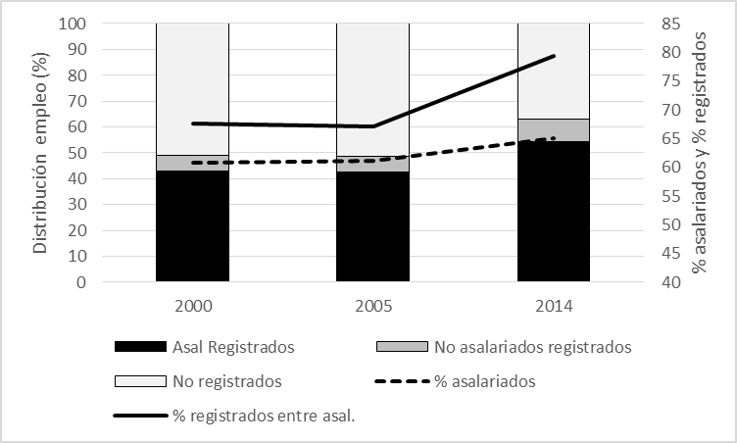

Nota: En el porcentaje de asalariados registrados y no registrados

(en las barras) se incluye al servicio doméstico

Fuente: Elaboración propia sobre la base de datos de la OIT

Las mejores condiciones laborales, así como una mayor estabilidad del crecimiento que experimentaron las economías de la región constituyen factores que influyen positivamente en las decisiones de los empleadores tendientes a contratar trabajadores formales. Pero también se pueden identificar diferentes iniciativas de los estados de diversos países por implementar o mejorar la efectividad de medidas destinadas a incrementar la formalización. Así cabe mencionar, por ejemplo, diversas intervenciones destinadas a las unidades productivas pequeñas y medianas, que son aquellas con la mayor incidencia de informalidad. Entre ellas se destacan la puesta en marcha de mecanismos que simplifican la inscripción en los sistemas impositivos y de seguridad social y/o la reducción de los impuestos y aportes a la seguridad social que ellas deben realizar, o políticas orientadas a mejorar su eficiencia y, por tanto, capacidad de operar en el segmento formal de la economía. Asimismo, en algunos países se reforzó el sistema de inspección laboral, incrementando los costos asociados al no cumplimiento de las normas laborales.

No obstante estos avances, cerca del 40% del total de los ocupados urbanos en la región no cuentan aún con cobertura de la seguridad social lo que se deriva de la elevada participación que tienen las actividades independientes y de la brecha de protección que todavía persiste entre los asalariados. Esa proporción sería mayor al considerar a las áreas rurales. Por otra parte, la estimación del 60% de cobertura de la seguridad social para el conjunto de los ocupados (asalariados y no asalariados) considera a las afiliaciones de trabajadores por cuenta propia que tienen regímenes voluntarios o coberturas muy reducidas a través de modalidades especiales para trabajadores independientes.

La informalidad afecta con mayor intensidad a los ocupados de menores calificaciones y en unidades de bajo tamaño –subconjuntos que se superponen en gran medida– y que, por tanto, obtienen menores ingresos en el mercado de trabajo.

La favorable situación macroeconómica y el comportamiento del empleo facilitaron la recuperación de los salarios en la mayoría de los países de la región desde principios de 2003. Ellos crecieron más aceleradamente en Argentina, Uruguay y en menor medida Brasil, países en los cales su poder de compra había experimentado un fuerte deterioro en los años previos. Otros como Bolivia, El Salvador y Guatemala redujeron sus remuneraciones durante varios años posteriores a 2003.

Vale también destacar que si bien las remuneraciones se estancaron en 2008 ­–asociado a incrementos en la inflación– volvieron a aumentar a un ritmo importante con posterioridad, incluso durante los años finales del período analizado que fueron de menor crecimiento del PIB y del empleo.

Gráfico 5

América Latina. Evolución de las remuneraciones medias.

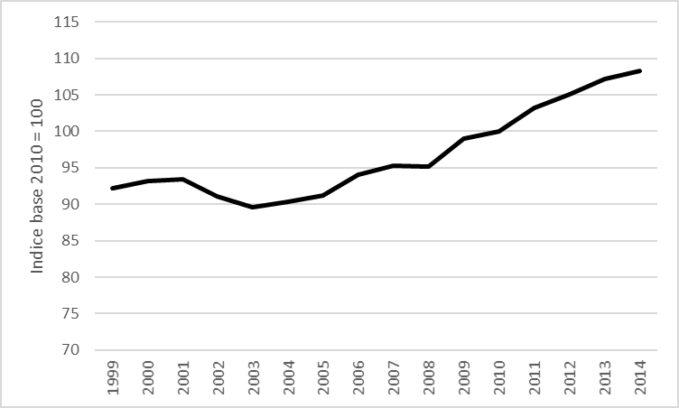

Fuente: Estimaciones propias sobre la base de datos de CEPAL

La persistente elevación del valor real de salario mínimo que se verificó en muchos países de la región,[5] especialmente los de América del Sur, parece haber sido un factor que potenció la influencia de las mejores condiciones de la demanda de trabajo sobre la evolución de las remuneraciones. Esta política continuó desplegándose aún luego de 2008.

Sin embargo, las crecientes dificultades del contexto internacional, que hacen prever ritmos de expansión muchos menores que los experimentados hasta 2011 ó 2012, repercutirán sobre el mercado de trabajo. El empleo agudizaría su desaceleración, contexto desfavorable para la dinámica de las remuneraciones. Por lo dicho más arriba, la mejora en la calidad de las ocupaciones tampoco aparece como posible de proseguir a ritmos como el de los 2000s.

1. **LA EVOLUCIÓN DE LA DISTRIBUCIÓN DEL INGRESO Y LA POBREZA**

La etapa de elevado crecimiento económico, del empleo y las remuneraciones medias que se inició luego del cambio de siglo se caracterizó también por avances en lo que hace a los aspectos distributivos. En efecto, hubo reducciones de los niveles de desigualdad relativa, así como de la pobreza evaluada a partir de los ingresos.

* 1. **Dinámica de la distribución del ingreso**

El coeficiente de Gini de la desigualdad de la distribución de los ingresos familiares se redujo entre 2002 y 2011, para luego estancarse hasta el último año con cifras (2013). Esta mejora distributiva contrasta con lo sucedido en las dos décadas anteriores durante las cuales la concentración de los mismos había crecido (ver Cuadro 1).



Esta dinámica de reducción del grado de la desigualdad de los ingresos familiares debió haber estado, en parte, asociada a las mejores condiciones del mercado de trabajo. El aumento de la ocupación total eleva la posibilidad de empleo para personas de bajos niveles de calificación –y por tanto de miembros de hogares que ya estaban ubicados en las porciones medias o bajas de la distribución– ya que son aquellos que usualmente experimentan las tasas de desocupación más alta y, entre las mujeres, las de menores participación económica. Este hecho, de por sí, debería tener un impacto progresivo en la distribución de los ingresos familiares. Sin embargo, estudios existentes para algunos países de la región sugieren que, en el mejor de los casos, habría sido relativamente reducido.

El factor que más generalizadamente aparece en algunos estudios para países de la región como dando cuenta de la mayor parte de la reducción del grado de desigualdad de los ingresos familiares durante los 2000s es la disminución de las brechas entre las remuneraciones de los ocupados. La relevancia de este factor también puede deducirse de la estrecha relación que se registra entre la dinámica de la concentración de los ingresos familiares y laborales, tal como se aprecia en el Cuadro 1. En efecto, esa similar evolución sugiere que los cambios en esta última han influido sobre los primeros en tanto la reducción de brechas de los ingresos entre los hogares resultó en algún grado del estrechamiento de las existentes entre las remuneraciones de los miembros ocupados.

En algunos casos, como Brasil, México o Chile, también habría jugado un papel significativo la creciente importancia de las transferencias monetarias dirigidas a los hogares de menores ingresos. En cada uno de los dos primeros casos se destaca un programa de transferencia de amplia cobertura (Bolsa Familia y Oportunidades, respectivamente). No se advierte, en cambio, que este componente haya tenido una influencia en Argentina, no obstante que se implementó la Asignación Universal por Hijos, que cuenta con un número elevado de beneficiarios. Ello puede deberse a que, al principio de los 2000s, estuvo vigente otro importante plan de transferencias monetarias (el Jefes y Jefas de Hogar), por lo no se identifica un impacto de este tipo de ingresos sobre el descenso de la desigualdad, más allá del que tiene sobre el nivel de la misma.

En Brasil y en Chile, así como en Argentina y Uruguay, también influyeron los beneficios de la seguridad social, que explican una porción de los cambios de la desigualdad similar, o incluso mayor según los estudios, a la correspondiente a las transferencias. Este efecto habría derivado de la extensión de la cobertura de programas de seguridad social, especialmente en Argentina y Chile, y de la mejora en el valor real de las pensiones.

Otro país con una disminución importante de la desigualdad, y donde estos dos tipos de ingresos, transferencias y pensiones, debió haber jugado un papel significativo es Bolivia. En este último caso se destaca el incremento de la cobertura de pensiones no contributivas.

En el Cuadro 2 se vuelcan algunas cifras provenientes de un estudio que analizó los cambios distributivos en un conjunto de países y que resume algunos de los resultados comentados (KEIFMAN y MAURIZIO, 2012). Ellas corresponden a una estimación de la importancia que las diferentes fuentes habrían tenido en el cambio en la distribución de los ingresos familiares en la primera década del siglo XXI en cada uno de los casos analizados. Debe tenerse en cuenta que estos valores no reflejan exclusivamente los efectos de la disminución de la brecha en los ingresos de cada fuente, sino también la variación de la proporción de personas en cada una de ellas.

En resumen, la mejora en la distribución de los ingresos al trabajo habría sido la principal fuente de la reducción de la concentración de los ingresos familiares en la mayor parte de los países de la región, con las transferencias públicas, contributivas y no contributivas, asumiendo también un papel significativo en algunos.

Cuadro 2

Descomposición de la variación del índice de Gini de la

distribución del ingreso familiar, según fuentes.

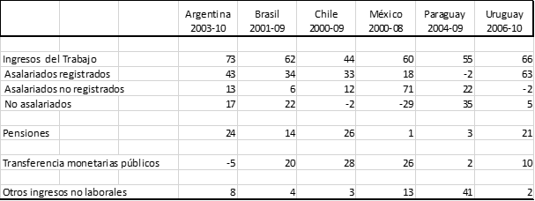

Fuente: KEIFMAN Y MAURIZIO, 2012.

Cabría preguntarse ahora acerca de los factores asociados a la disminución de la desigualdad de las remuneraciones. Más específicamente, qué dimensiones o atributos de los trabajadores y/o sus puestos de trabajo resultan relevantes para dar cuenta de dicho proceso. Como se verá inmediatamente, las investigaciones sobre este tema apuntan a destacar la importancia que habría tenido la reducción de las brechas existentes entre los ingresos de trabajadores con diferente nivel educativo o de calificaciones. La evolución de las remuneraciones medias de grupos de ocupados definidos según su grado de escolaridad ofrece un indicio de esta dinámica.

Gráfico 6

América Latina. Remuneraciones medias según nivel educativo.

Promedio simple de once países de la región

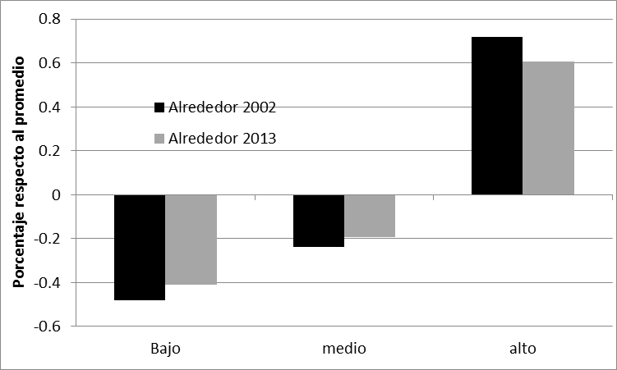

Fuente: Sobre la base de datos CEDLAS (http://cedlas.econo.unlp.edu.ar)

Otra dimensión que suele señalarse como necesaria de considerar al momento de explicar la mejora de la distribución de las remuneraciones, y específicamente de la correspondiente a los sueldos y salarios de los asalariados, es la que toma en cuenta la formalidad / informalidad de la relación laboral. Ello está asociado al aumento de la proporción de ocupaciones no registradas en la seguridad social, uno de los rasgos distintivo de lo acontecido con el mercado de trabajo en los 2000s, tal como fue comentado más arriba. Esta evolución puede llevar, per se, a una disminución de las brechas de los ingresos del trabajo en tanto ese aumento beneficie a personas de menores calificaciones / escolaridad, lo cual sería bastante probable en tanto es entre ellas donde la prevalencia de la informalidad es más elevada. Adicionalmente, en algunos países se redujo la brecha entre las remuneraciones entre asalariados formales e informales, lo cual constituye otra fuente de caída de la desigualdad de los ingresos del trabajo.

Existen diferentes estudios que analizan conjuntamente estas y otras dimensiones que pudieron haber influido sobre los cambios en la distribución de los ingresos de los ocupados y que ofrecen indicios de cuál pudo haber sido la importancia relativa de cada uno de ellos (AMARANTE Y ARIM, 2015; LUSTIG; LOPEZ-CALVA y ORTIZ-JUAREZ, 2013). En general, ellos muestran que efectivamente la reducción de las diferencias entre niveles educaciones contribuyó de manera significativa a disminuir la desigualdad de los ingresos de los trabajadores; en varios de ellos, incluso, resulta la variable que más explica esa dinámica entre todas las consideradas. En algunos casos también se subraya que la mejora en la distribución de la escolaridad habría contribuido a una más equitativa distribución de los ingresos del trabajo (LÓPEZ-CALVA y LUSTIG, 2010).

Esas investigaciones dan cuenta, asimismo, que lo acontecido con los cambios en el tipo de relación laboral entre los asalariados contribuyó en la misma dirección y por las dos vías mencionadas –disminución de la brecha entre las remuneraciones de trabajadores registrados y no registrados en la seguridad social, y aumento del peso de los primeros en la estructura del empleo–. La importancia de la contribución de esta dimensión es, sin embargo, más variada entre los estudios examinados.

Otras características de los trabajadores o los empleos que detentan aparecen como menos relevantes, aun cuando también se haya observado cierta disminución en las brechas de remuneraciones, por ejemplo, entre las de mujeres y hombres.

Respecto de los argumentos planteados para explicar la reducción de las diferencias de ingresos entre ocupados con diferente escolarización prevalece, en algunos análisis, una perspectiva que descansa en un modelo de oferta y demanda relativa aplicado al mercado de trabajo. Se sugiere que se habría verificado un incremento en los requerimientos de las firmas por ocupados con niveles de educación bajo o medio que, en relación al aumento de su oferta, habría sido más intenso que entre aquellos calificados. Consecuentemente, se redujeron las remuneraciones de ese grupo en relación a este último, lo cual mejora la distribución de los ingresos laborales.

Este comportamiento reflejaría, en parte, una desaceleración de la demanda relativa de trabajo calificado respecto de lo que venía aconteciendo en los noventa. Las razones que podrían explicar esta dinámica no resultan claras; así, pero ejemplo, en un trabajo que expone esta visión para dar cuenta de lo sucedido en Argentina (GASPARINI y CRUCES, 2010) se argumenta que se habría producido una paulatina desaparición del efecto del cambio técnico sesgado hacia la demanda de trabajo calificado que había prevalecido en la década de 1990. [6]

Sin embargo, existe consenso respecto a la relevancia de otros factores que también contribuyeron a la reducción del grado de desigualdad de la distribución de los ingresos al trabajo desde los inicios del siglo. En particular, se hace referencia a ciertos cambios en la política laboral y social. Suele destacarse, en este sentido, al creciente poder de negociación de los sindicatos apoyado en las mejores condiciones laborales y en contextos políticos favorables. También se menciona la importancia del fortalecimiento del salario mínimo, respecto a lo cual se cuenta con evidencias que sugieren su influencia en la mejorar de la desigualdad de los salarios en países como Argentina, Brasil y Uruguay (MAURIZIO, 2014). La extensión de transferencias monetarias pudo elevar el salario que estarían dispuesto a aceptar aquellas personas con los menores niveles de calificación y que trabajan en el sector informal. Sin embargo, y más allá de la falta de evidencia al respecto, es una hipótesis que debe reconocer que los montos de esas transferencias son generalmente muy bajas.

Una visión complementaria se basa en el efecto del incremento del empleo, y disminución de la desocupación, agregado. El argumento parte de reconocer que, en condiciones de baja demanda laboral, los trabajadores más educados tienden a desplazar de sus puestos a los de menor calificación. En ese contexto, la oferta dirigida a tales puestos es más elevada en tanto se conforma no sólo por personas de baja escolarización sino también por otras más entrenadas. Consecuentemente, la presión hacia la baja de los salarios de esos empleos es más fuerte que para los no calificados y tiende a disminuir sus salarios de manera más intensa. Esta influencia habría estado presente durante los 90s cuando el incremento del desempleo total pudo contribuir a ampliar las diferencias de remuneraciones. Al mejorar el contexto laboral en la década siguiente, dicha presión se reduce y podría haber jugado algún papel en la disminución de la brecha entre las remuneraciones de los más y los menos calificados.

* 1. **LA EVOLUCIÓN DE LA POBREZA**

De acuerdo a estimaciones de CEPAL, desde principios de la década de los 2000s se produjo una persistente reducción de la proporción de personas pobres, la que pasó del casi 44% en 2002 al 29% en 2015 (Gráfico 7). Estas estimaciones están basadas en el enfoque de la línea o de los ingresos según el cual una persona es pobre si pertenece a un hogar cuyo ingreso resulta inferior al valor de una canasta que incluye a los bienes y servicios que satisfacen las necesidades básicas (tanto alimentos como no alimentos). La incidencia de la indigencia (esto es, la proporción de personas de hogares con ingresos inferiores al valor de una canasta de alimentos) tuvo un descenso de similar intensidad entre esos años.

Los cambios en la proporción de hogares pobres pueden ser entendidos como resultado de variaciones en los ingresos medios y en la distribución de los ingresos. En efecto, un aumento del promedio de los recursos corrientes de los hogares sin que se altere la distribución es consecuencia de que cada uno de ellos incrementó sus ingresos en la misma proporción. En ese caso, se producirá una baja de la proporción de hogares pobres ya que algunos de los que tenían ingresos inferiores a la línea pasarán a contar con montos iguales o superiores a ella. Pero cuando, en cambio, no se modifica el valor medio de los ingresos, pero disminuye el grado de concentración de los mismos, es posible que ello acontezca porque el ingreso de algunos hogares pobres se eleva por encima del valor de la línea –lo cual hace que dejen de ser clasificados como tales– mientras que el de algunos no pobres se reduce, aunque continúan siendo mayores que el monto del presupuesto normativo. En este caso, también bajará la proporción de pobres.[7]

Gráfico 7

Incidencia de la pobreza y la indigencia en América Latina

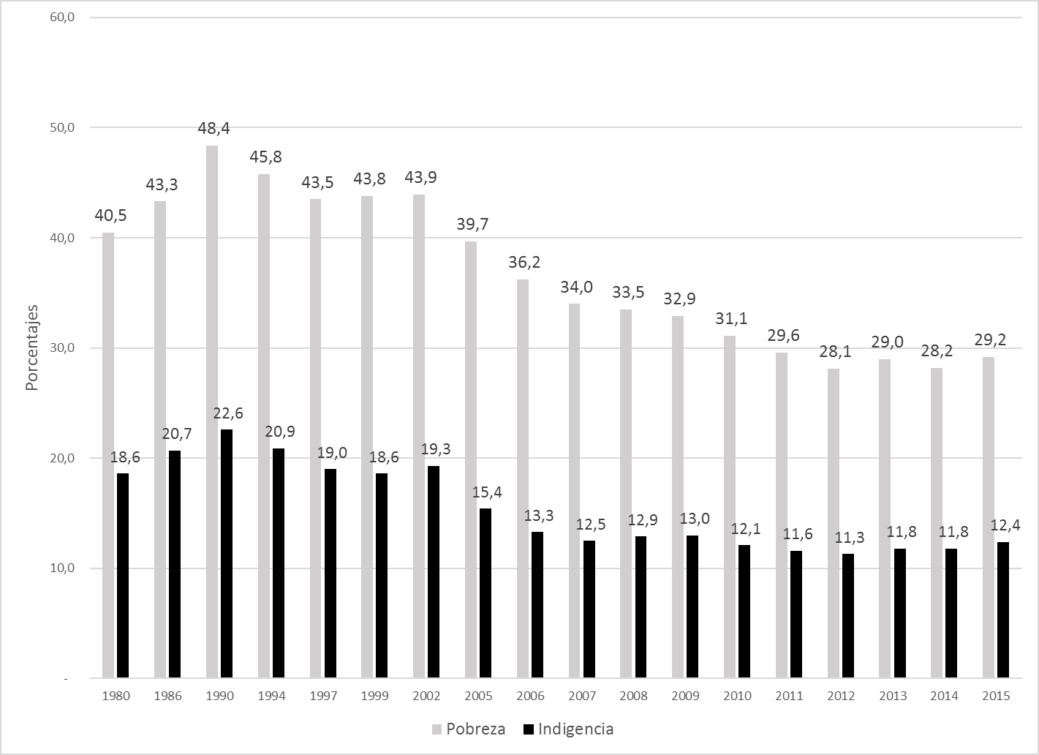

Fuente: CEPAL

Por lo tanto, la reducción de la incidencia de la pobreza acontecida en el período bajo análisis resulta consistente con los comportamientos positivos tanto del ingreso medio como de la distribución analizados en las secciones anteriores.

Los crecimientos de las remuneraciones de los trabajadores y del empleo total registrados desde principios de los 2000s dieron lugar a un proceso de aumento del ingreso promedio de los hogares. Este fue reforzado por mejoras en la calidad de los empleos y, en algunos países en mayor medida que en otro, por dinámicas también favorables en los componentes no laborales, sean los derivados de la ampliación de la cobertura de las pensiones y/o de programas de transferencias monetarias.

Se observó también que esa evolución del promedio de los recursos que fluían a los hogares fue simultánea con una mejora en el grado de concentración de los mismos.

Es posible realizar estimaciones de la contribución de los cambios de cada uno en estas variables –ingreso medio y desigualdad–a la evolución de la incidencia de la pobreza; en este caso, de las correspondientes al aumento de la primera y la disminución de la segunda. CEPAL efectúa estimaciones de esta descomposición para diversos países de América Latina.[8] A falta de un cómputo para todo el período bajo análisis (2002 ó 2003 hasta 2014), se muestran en el Gráfico 8 los cálculos realizados para dos sub- períodos; 2002-2009 y 2008-2013.

Se advierte que es el efecto ingreso el que más contribuyó en la mayoría de los países; el promedio simple de las proporciones correspondientes a este efecto de los diferentes casos es de 65%. Se destacan, sin embargo, algunos países como Bolivia, Brasil y Chile donde la mejora distributiva ha tenido una influencia significativa. Cabe tener en cuenta que estos no son necesariamente aquellos donde la distribución se redujo en mayor medida (cuando se la evalúa a través del coeficiente de Gini); el primero de esos países efectivamente registró un marcado descenso de la desigualdad, pero en los otros dos las mejoras fueron similares al promedio regional. El impacto del cambio de desigualdad depende de cómo se produjo el mismo en tanto puede resultar de modificaciones en la parte baja de la distribución, en cuyo caso cabría esperar una influencia elevada, mientras que, si la modificación involucra mayormente a los tramos medios y altos, la contribución tenderá a ser menor.

Gráfico 8

Descomposición de la disminución de la incidencia de pobreza.

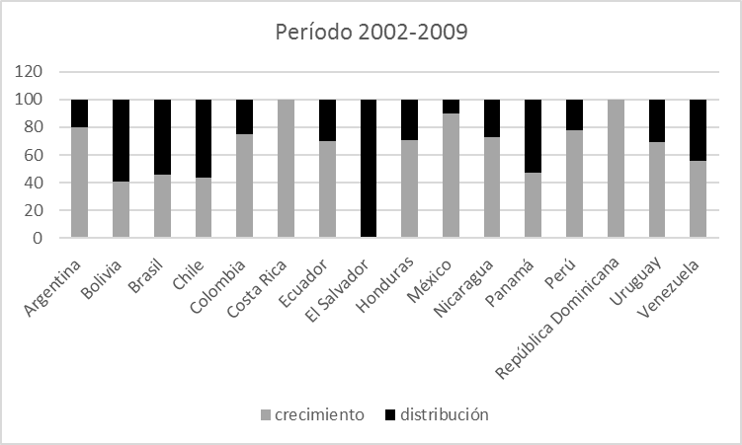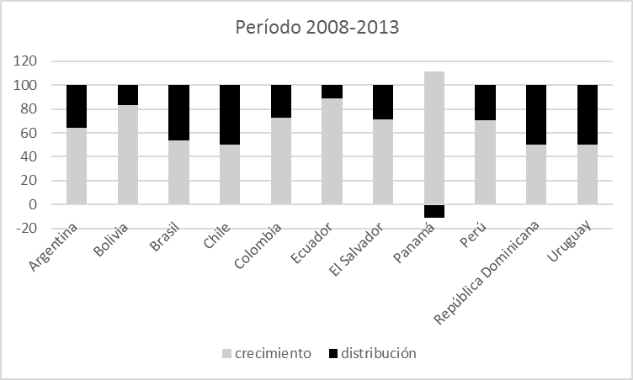

Fuente: CEPAL

Se había señalado más arriba que el aumento en el empleo total no habría tenido un papel muy significativo en la mejora del grado de concentración de los ingresos familiares. Sin embargo, la dinámica ocupacional debió constituirse en una fuente importante del efecto ingreso ya que, si bien la creación de puestos de trabajo benefició a hogares ubicados en diferentes posiciones de la distribución, al haberlo hecho en la de aquellos con ingresos inferiores a la línea fue determinante en la reducción de la incidencia de la pobreza y la indigencia. De cualquier manera, las mejoras en las remuneraciones posiblemente tuvieron la mayor influencia.

La evolución de la pobreza, como lo sucedido con los ingresos, el empleo y la desigualdad, tuvo un comportamiento menos dinámico en los últimos años analizados. La caída más marcada se verificó hasta 2007, luego continuó reduciéndose, pero a un ritmo más lento para mantenerse prácticamente estancada desde 2011. La desaceleración del crecimiento del empleo y de la desigualdad, aún con remuneraciones que continuaron mejorando, impidieron profundizar la baja de la incidencia de la pobreza, que continúa registrando un nivel muy alto, cercano al 30%.

**4. CONCLUSIONES**

América Latina, especialmente Sud América, experimentó desde principios del nuevo siglo un proceso de crecimiento acelerado al menos hasta 2011, pero que continuó siendo positivo hasta el presente (2015). Entre 2003 y 2015 hubo un solo año de caída del PIB (2009) situación que no acontecía desde los años 70s. Esta dinámica estuvo apuntalada en un contexto internacional favorable, a la que también favoreció el despliegue, en varios países, de políticas destinadas a intensificar la expansión productiva. Ello se advierte en el carácter generalmente pro - cíclico de las cuentas fiscales, aun cuando fue bastante generalizado el esfuerzo realizado por hacer frente a los efectos de la crisis financiera internacional de 2008-09.

En el marco de esta favorable evolución de la economía, el mercado de trabajo tuvo un comportamiento muy dinámico que se refleja en incrementos del empleo y las remuneraciones. Ello se verificó especialmente en países que fortalecieron los efectos de una demanda de trabajo en expansión con medidas tendientes a intensificar la ocupación, mejorar su calidad tendiendo a reducir la informalidad e incrementar los sueldos y salarios. Este proceso tuvo un efecto favorable sobre el bienestar agregado de la población al permitir una elevación de los ingresos de los hogares. Ello, *per se*, tendió a reducir la incidencia de la pobreza que se encontraba en niveles elevados a principios de los 2000s. Pero el mismo favorable contexto del mercado de trabajo, unido a políticas como las comentadas respecto al salario mínimo o las negociaciones colectivas, permitió reducir la concentración de los ingresos laborales. Ello, más el efecto de los programas de transferencias monetarias y de extensión de la cobertura previsional a través de programas no contributivos, llevaron a mejoras en la distribución del ingreso tanto personal como familiar.

Los avances logrados durante este período llevaron a que la incidencia de la pobreza alcanzase niveles inferiores a los vigentes a principios de los ochenta. En lo que hace a la distribución en cambio, se estima que los registros de 2013 (el último para el cual se cuenta con datos comparables) son similares a los de principios de los ochenta.

El crecimiento económico comenzó a menguar desde el 2011 a medida que las condiciones externas se fueron complicando. Si bien los términos de intercambios posteriores a ese año continuaron siendo elevados, mostraron una contracción a partir de ese año. La desaceleración del crecimiento no se verificó con igual intensidad entre los países y tendió a afectar en mayor medida a aquellos que venían enfrentando algunas dificultades con anterioridad al cambio de condiciones del contexto internacional y que derivaron de desarrollos propios de sus economías. Los casos de Argentina y Venezuela son los más significativos, pero también Brasil exhibe una dinámica más débil, situación ligada a los serios desequilibrios macroeconómicos que enfrentan. Sin embargo, desde 2014 /15 la desaceleración se generalizó medida entre los países de la región al mantenerse las condiciones externas menos favorables.

Las expectativas sobre el devenir de la actividad económica en los próximos años son poco favorables. Existe coincidencia entre organismos y especialistas acerca de un posible estancamiento en los años próximos para el promedio de la región y para muchos de sus países, mientras que para otros –y salvo excepciones– el crecimiento continuará siendo lento.

Esta dinámica menos favorable de la situación económica de los últimos años tornó más lento los avances en términos de pobreza y concentración del ingreso, que incluso se detuvo en algunos casos. Asimismo, las expectativas de cómo aquella evolucionaría sugieren que el contexto para intensificar las mejoras sociales no resulta lo positivo que fueron hasta recientemente. Por un lado, las perspectivas laborales para los próximos años respecto a los niveles de empleo, y de su calidad, así como de los salarios reales, no parecen ser favorables. Por el otro lado, la situación fiscal será en general más ajustada, lo cual puede quitar margen de maniobra a los gobiernos para avanzar en la expansión de sus programas de transferencias. De cualquier manera, como se señalará más abajo, resulta difícil pensar que los progresos logrados en lo que hace a estas, u otras, políticas redistributivas puedan retrotraerse dado que se han institucionalizado en gran medida y establecido firmemente.

La experiencia reciente en América Latina da cuenta de ciertos procesos que parece conveniente enfatizar. Por un lado, las políticas laborales implementadas en muchos países tendientes a estimular la mejora de las condiciones laborales y la distribución de las remuneraciones. Por otro lado, el establecimiento de mecanismos redistributivos de amplio alcance de carácter permanente y no meramente orientados a superar ciertas coyunturas críticas, como los programas de transferencias condicionadas y de ampliación de la cobertura previsional. Ello permitió, como se apreció, avanzar en la reducción de los elevados niveles de pobreza y concentración del ingreso existente al inicio de este proceso.

No se avanzó, en cambio, hacia una modificación de la estructura tributaria que aún cuenta con un marcado sesgo hacia los impuestos indirectos y que, por tanto, no contribuye a reducir la desigualdad (GÓMEZ SABAINI y MORÁN, 2013).

Pero otro rasgo que también caracterizó al entramado de políticas desplegadas en el período es la poca preocupación –y por tanto, escasas acciones– encaminadas a lograr cambios de carácter más profundo en el funcionamiento de la economía. En un contexto internacional favorables, la intervención pública estuvo dirigida en general a manejar las variables macroeonómicas y, en algunos casos, implementar también políticas fiscales pro - cíclicas que derivaron en expansiones más intensas de sus economías. Se desplegaron también políticas redistributivas que operaron, a su vez, como estimuladores de la demanda agregada. Pero los estados de la región hicieron poco en lo que se refiere a políticas que permitiesen dotar de solidez a la estructura productiva, diversificar sus exportaciones y elevar la productividad agregada. Durante esta larga fase de expansión económica la tasa de inversión, si bien mayor que en los 90s, continuó siendo insuficiente para facilitar avances significativos en esos planos. También resultaron escasos los avances en términos de infraestructura económica y social, que contribuye a ese mismo resultado. Todo ello puede explicar porque no se advierte prácticamente ninguna disminución del elevado grado de primarización de las exportaciones, o en la todavía marcada heterogeneidad de la estructura productiva.

Especialmente en países como los de América Latina, la estabilidad macroeconómica y la existencia de precios relativos razonables no asegura, per se, avanzar en esa dirección. Ello resulta fundamentalmente del hecho que el marco global no siempre constituye un estímulo suficiente a la inversión que sea consistente con incrementos de la competitividad de la economía que derive en un ritmo sostenido y significativo de expansión productiva y de empleo de calidad. Diversos aspectos suelen limitar la inversión, especialmente aquella con contenido innovativo. Entre ellos pueden mencionarse a la presencia de fallas de mercado, o de mercados insuficientes en ciertos ámbitos –el financiero, por ejemplo–, o las dificultades para acceder a información, o las limitaciones al acceso a la tecnología, o la infraestructura insuficiente. Por tanto, existe creciente consenso sobre la necesidad de articular las políticas macroeconómicas con un conjunto también coherente de políticas industriales (sectoriales).

El bajo crecimiento de la productividad y la elevada heterogeneidad que prevalece en el entramado productivo de la región imponen límites a los avances en términos de calidad del empleo y evolución de las remuneraciones que puedan concretarse como resultado del crecimiento económico y de mejoras en el contexto macroeconómico.

Por tanto, y no obstante los avances registrados, continúan prevaleciendo algunos rasgos tradicionales de los mercados de trabajo de los países de la región. Dos de ellos (altamente interrelacionados) es la todavía elevada presencia tanto de empleos que no cuentan con la cobertura de las normas laborales y de seguridad, como de ocupaciones que corresponde a establecimientos pequeños, reflejo de la mencionada marcada diferenciación del aparato productivo. Tales rasgos explican en buena medida ciertos patrones de comportamientos que no siempre son identificados pero que afecta negativamente el bienestar general. Uno de ellos es la inestabilidad de ingresos que caracteriza a los países de la región. En un período de expansión del empleo y las remuneraciones como el analizado cabe esperar que las personas experimenten aumentos en sus ingresos: los desocupados logran emplearse, algunos ya ocupados cambian a puestos con mayores remuneraciones, o los que permanecen en un mismo empleo reciban incrementos salariales. Sin embargo, en un estudio reciente para cinco países se muestra que aún los años de expansión de los 2000s, entre el 35 y 40% de los hogares exhiben una caída de su ingreso real de 10% o más cuando se comparan dos períodos entre los que media un año (BECCARIA; MAURIZIO; TROMBETTA y VÁZQUEZ, 2015).

Otro aspecto que subsistió en este período de mejoras sociales es que muchos hogares pobres cuyos miembros experimentaron algún episodio positivo –como la obtención de un empleo o un incremento salarial– no pudieron dejar la condición de pobreza. Ello obedeció, en una proporción importante, a que los empleos que lograron los miembros que estaban desocupados, o los “mejores” puestos a los que se movieron los miembros que ya estaban empleados, eran de tipo informal, de baja remuneraciones. Consecuentemente, y el ingreso adicional conseguido fue insuficiente para elevar el monto total de los recursos del hogar por encima de la línea de pobreza (BECCARIA; MAURIZIO; VÁZQUEZ y ESPRO, 2015).

En definitiva, la experiencia de los 2000s en América Latina ha permitido lograr un proceso de mejoras sociales que fue significativo en algunos países. Ello se verificó en el marco de una expansión económica intensa y que se extendió por varios años, pero ello ha sido apuntalado por políticas redistributivas. Muchas de ellas, incluso, se han cristalizado en instituciones (pensiones no contributivas, programas de transferencias condicionadas) que significan avances en términos de derechos y cuya continuidad, por tanto, será difícil de cuestionar. Sin embargo, ante el debilitamiento de la situación económica, el proceso de paulatina disminución de la pobreza y la desigualdad se estancó, por lo que cabría avizorar que ello se prolongará en los próximos años al mantenerse aquel contexto externo menos favorable. En ese marco, el margen de maniobra de los estados para potenciar políticas redistributivas será limitado. Más importante aún, cabría considerar que la continuidad de mejoras sociales iba a enfrentar restricciones incluso si se hubiese extendido el sendero de expansión productiva. Ello resultaría que factores claves para continuar con las mejoras sociales, como la creación de empleo total, y de calidad, o la mejora continua de las remuneraciones, se acercarían a los límites que impone una productividad que no crece a un ritmo adecuado y de una estructura productiva heterogénea.

**REFERENCIAS**

AMARANTE, V. y ARIM, R. (eds.) Desiguladad e informalidad. Santiago de Chile: CEPAL, 2015.

BECCARIA, L; MAURIZIO, R.; TROMBETTA, M. y G. VÁZQUEZ Income instability during a period of improving labor and social conditions: Latin America in the 2000s. Presentado a la Cuarta Conferencia “Regulating for Decent Work”, OIT, Ginebra, 2015.

BECCARIA, L, MAURIZIO, R; VÁZQUEZ, G. y ESPRO, N. Factors Associated with Poverty and Indigence Mobility in Five Latin American Countries. En Garner, T. y Short, K. (eds.) Measurement of Poverty, Deprivation, and Economic Mobility (Research on Economic Inequality, Vol. 23), 2015.

BÉRTOLA, L. y OCAMPO, J. Desarrollo, vaivenes y desigualdad. Una historia económica de América Latina desde la independencia. Madrid: Secretaria General Iberoamericana, 2010.

CEPAL, Comercio internacional y desarrollo inclusivo, Santiago de Chile: CEPAL. 2013

DATT, G. y RAVALLION, M. Growth and redistribution components of changes in poverty measures: A decomposition with applications to Brazil and India in the 1980s. Journal of Development Economics, Vol. 38 Nº 2, 1992.

GASPARINI, L. y MARCHIONI, M. Bridging gender gaps? La Plata: Universidad Nacional de La Plata. 2015.

GASPARINI, L. y CRUCES, G. The distribution in motion. The case of Argentina. En En LÓPEZ-CALVA, L. y LUSTIG, N Declining inequality in Latin America, Washington: The Brookings Institution, 2010

GÓMEZ SABAINI, J. y MORÁN, D. Política Tributaria en América Latina. Agenda para na segunda generación de reformas. Serie Macroeconomía del Desarrollo N° 133, Santiago de Chile: CEPAL, 2013.

KEIFMAN, S. y MAURIZIO, R. Changes in Labour Market Conditions and Policies. Their Impact on Wage Inequality during the Last Decade. Working Paper No. 2012/14, Helsinki: UNU_WIDER, 2012.

LÓPEZ-CALVA, L. y LUSTIG, N. Explaining the Decline in Inequality in Latin America: Technological Change, Educational Upgrading, and Democracy. En LÓPEZ-CALVA, L. y LUSTIG, N Declining inequality in Latin America, Washington: The Brookings Institution, 2010

LUSTIG, N.; LOPEZ-CALVA, L. y ORTIZ-JUAREZ, E. Declining Inequality in Latin America in the 2000s: The Cases of Argentina, Brazil, and Mexico. World Development, Vol. 44, 2013.

MAURIZIO, R. Labour formalization and declining inequality in Argentina and Brazil in 2000s: a dynamic approach. Research Paper Nº 9, Ginebra: OIT, 2014.

MAURIZIO, R. El Impacto Distributivo del Salario Mínimo en Argentina, Brasil, Chile y Uruguay. Serie Políticas Sociales Nº 194, Santiago de Chile: CEPAL, 2014.

WELLER, J. Panorama de las condiciones de trabajo en América Latina. Nueva Sociedad, No 232, 2011

**RESUMEN**

Hacia principios del nuevo siglo, América Latina inicia un período de rápida y sostenida expansión económica favorecida por un contexto propicio de los mercados internacionales de los productos exportados por la región. El crecimiento fue acompañado de mejoras en el comportamiento de las variables laborales, no sólo en los niveles agregados de empleo sino también en su calidad y en el poder de compra de las remuneraciones. A su vez, se lograron avances importantes en términos de reducción de la pobreza absoluta y disminución de la concentración de los ingresos. Esta favorable dinámica económica y social también se benefició de los efectos de un conjunto, más denso que anteriormente, de políticas laborales y distributivas que fueron implementadas a lo largo del período. Ellas acentuaron no sólo el crecimiento económico sino también sus efectos sobre la equidad. La evolución de la producción agregada comenzó a menguar desde el 2011 a medida que las condiciones externas se fueron complicando, lo cual tornó más lentos los avances en términos de pobreza y concentración del ingreso. Asimismo, las expectativas de cómo evolucionaría la economía sugieren que el contexto para intensificar las mejoras sociales no resultará lo positivo que fue hasta recientemente.

**ABSTRACT**

At the beginning of the new century, Latin America began a period of rapid and sustained economic expansion, favored by favorable conditions in the international markets of those commodities exported by the region. The growth was accompanied by improvements in the labor market, not only regarding aggregate employment levels but also in terms of job quality and real wages. At the same time, significant progresses were achieved in terms of reducing absolute poverty and income inequality. This positive economic and social development also benefited from a denser set of labour and distributive policies implemented throughout the period that had impacts not only on economic growth but also on equity. Aggregate production growth began to decelerate from 2011 as the external conditions became less satisfactory, leading to slow progresses in terms of poverty and income concentration. In addition, expectation on how the economy would evolve in the future suggest that difficulties to intensify improvements in the social situation would continue.

**PALABRAS CLAVES**

Empleo. Distribución del Ingreso, Pobreza, América Latina.

1. Economista. Investigador Docente de la Universidad Nacional de General Sarmiento y Docente del Posgrado en Desarrollo Humano de la FLACSO – Buenos Aires [labeccari@gmail.com](mailto:labeccari@gmail.com)
2. Para una discusión de esta dinámica de la participación económica en la región, véase los diferentes artículos en GASPARINI y MARCHIONI, 2015.
3. La cobertura de la seguridad social no sólo hace elegible al trabajador a un beneficio jubilatorio cuando deje la vida activa, sino que también está usualmente asociado a cobertura de salud e implica la registración del mismo ante las autoridades laborales. Por tanto, están asimismo protegidos por las normas laborales establecidas en cada país (por ejemplo, duración de la jornada laboral, vacaciones o seguro por accidentes laborales)
4. Estas cifras, obtenidas de la OIT, corresponden a la proporción de asalariados que tienen descuento para pensiones. Los valores para algunos países (y, por lo tanto, las del promedio regional) aparecen un tanto elevadas cuando se las compara con procesamientos propios de las bases de las encuestas de hogares. Más coincidentes resultan la evidencia sobre cambios en el tiempo.
5. De acuerdo a datos de la OIT, puede estimarse que, en promedio, el salario mínimo real creció entre 2003 y 2014 a más del 4% anual.
6. Con argumentación simétrica a la señalada, durante los noventa prevaleció la visión que considera a los cambios en la demanda y oferta relativa como el factor determinante del aumento de la desigualdad de los ingresos laborales que se registró a lo largo de la década. A su vez, el argumento esgrimido para explicar la demanda de trabajo sesgada hacia mayores calificaciones refiere a la apertura de la economía. Más específicamente, ella habría implicado un abaratamiento en los bienes de capital importados a la vez que facilitó la incorporación de tecnología alterando el proceso de producción al interior de las ramas productivas. Dado que se supone una complementariedad entre tecnología y educación, el proceso de mejora tecnológica y de incorporación de capital debe, también, haber generado una demanda hacia mayores niveles de calificación.
7. No toda modificación de la desigualdad lleva a alterar la proporción de hogares pobres en tanto puede resultar de cambios que no impliquen salidas de, o entradas a, la pobreza. Esto es, que involucre a unidades con ingresos mayores y alejados al valor de la línea.
8. Se basa para ello en el método propuesto en DATT y RAVALLION, 1992.